Kuyruklu Hikâyeler: Sinemanın Köpekleri

10 - 28 Şubat 2017

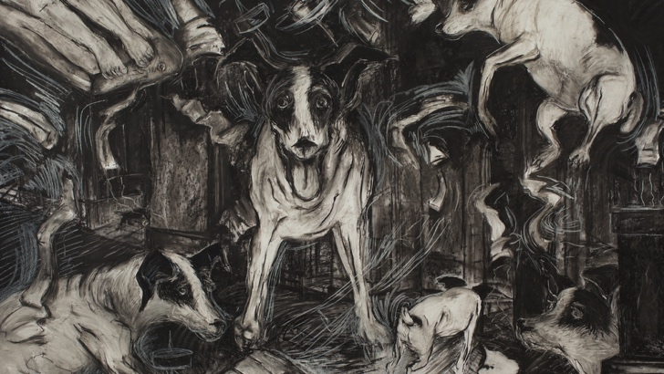

Dört Ayaklı Belediye: İstanbul’un Sokak Köpekleri sergisi Suna ve İnan Kıraç Vakfı İstanbul Araştırmaları Enstitüsü’nde sürerken, dünyanın farklı köşelerinden köpek hikâyeleri Pera Film’in yeni programında bir araya geliyor.

Kuyruklu Hikâyeler: Sinemanın Köpekleri programı, yüzyıllar boyu insanın en sadık dostu olarak tanımlanmış köpeklerin dünya sinemasında da geniş bir yeri olduğunu, köpek sevgisiyle hareket eden yönetmenlerin tür sınırlaması tanımadığını gösteriyor. Tıpkı bir köpekle yaşamanın tattırdığı birçok farklı duygunun bulunması gibi, Kuyruklu Hikâyeler’imiz arasında animasyon ve belgeseller, avangart ve kült filmler, komedi hatta gerilimler var. Patagonya’da Budapeşte’de, Oregon’da ya da okyanus ortasındaki bir ıssız adada geçtiği fark etmeksizin, sinemanın ‘‘kuyruklu yıldızları’nın hikâyeleri bazen umudun, bazen isyanın simgesi oluyor. Köpekler, bu filmlerde kimi zaman sahipleri için bir yaşama sebebi, kimi zaman bizim için sahiplerini tanıma aracına dönüşüyor.

Şimdi sinemanın sokaklarında Bombon, Hagen, Lucy, Truman, Tulip, Otto, Baxter, Lolabelle ve nicesiyle gezintiye çıkma zamanı!

#SinemanınKöpekleri #DogsOnScreen

Bombon: Köpek
Bombón: El Perro

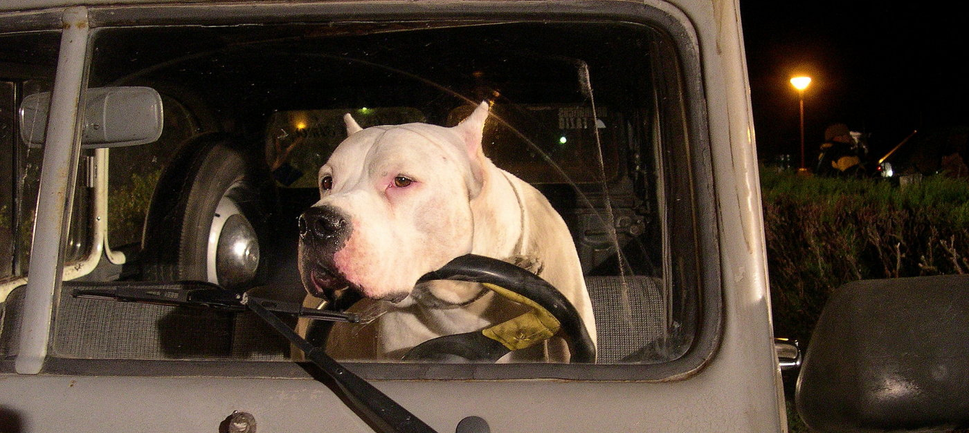

Yönetmen / Director: Carlos Sorin
Oyuncular / Cast: Juan Villegas, Walter Donado
Arjantin, İspanya / Argentina, Spain, 2004, 97’, renkli / color
İspanyolca; Türkçe altyazılı / Spanish with Turkish subtitles

52 yaşındaki Juan “Coco” Villegas bir anda, yirmi yıldan fazladır çalıştığı benzin istasyonundaki işinden olur. Zorluklara karşı yine de pes etmez ve Patagonya’nın köylerinde farklı işler yapmaya, hayata tutunmaya çalışır. Bir gün yaptığı tamir işinin ödemesini hiç tahmin etmeyeceği bir şekilde alır; bir köpekle! Arjantinli yönetmen Carlos Sorin’in filmi Bombon Köpek, sıradan bir adam ve hayatını değiştiren sıra dışı bir köpeğin hikayesini anlatıyor.

Beyaz Tanrı
White God / Fehér isten

Yönetmen / Director: Kornél Mundruczó
Oyuncular / Cast: Zsófia Psotta, Sándor Zsótér, Lili Horváth, Szabolcs Thuróczy
Macaristan, Almanya, İsveç / Hungary, Germany, Sweden, 2014, 121’, renkli / color
Macarca; Türkçe altyazılı / Hungarian with Turkish subtitles

Babası, köpekleri Hagen’i Budapeşte sokaklarına bırakınca, on üç yaşındaki Lili’nin dünyası altüst olur. Lili onu aramak için evden kaçar; Hagen’inse yolu şiddet, düşmanlık, saldırı ve tehlike dolu karanlık sokaklarda, karanlık insanlarla kesişir. Köpek barınaklarının ağzına kadar dolu olduğu, yasadışı köpek dövüşlerinde kanın döküldüğü bu şehirde Hagen bir devrimin, bu devrim Lili’nin isyanının simgesine dönüşür. Kornél Mundruczó’nun Cannes Film Festivali’nde Belirli Bir Bakış ödülü kazanan filmi Beyaz Tanrı, tüm sertliğine ve vahşiliğine rağmen gücünü saf sevgiden alıyor.
Wendy ve Lucy
Wendy and Lucy

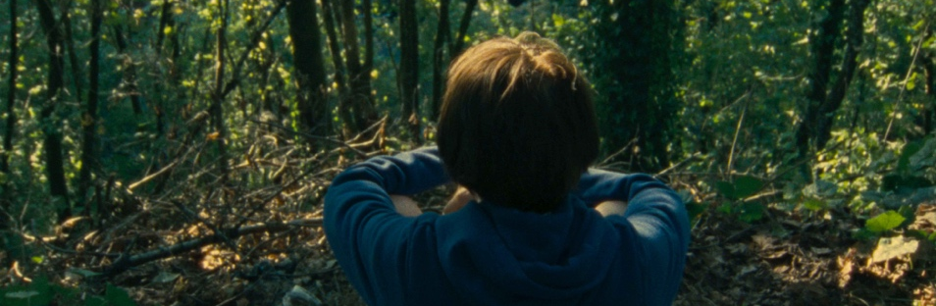

Yönetmen / Director: Kelly Reichardt
Oyuncular / Cast: Michelle Williams
ABD / USA, 2008, 80’, renkli / color,
İngilizce; Türkçe altyazılı / English with Turkish subtitles

Wendy için zor bir yaz: Alaska’da bir fabrikada iş bulmuştur, fakat yola henüz çıkmışken arabası bozulur. Hayatta sevgisine sahip olduğu tek canlı olan köpeği Lucy’dir, fakat onu kaybeder. Köpeğini bulmak için çırpınan genç bir kadının finansal ve duygusal krizini tetikleyen talihsiz olaylar dizisi, Kelly Reichardt’ın olabildiğince gerçekçi üslubuyla hayat buluyor. Michelle Williams’ın sade, şeffaf ve etkileyici performansı, Wendy ve Lucy’nin en güçlü yanı… Ona eşlik eden Lucy’i ise, yönetmenin gerçek yaşamdaki köpeği canlandırıyor.

Wiener-Dog
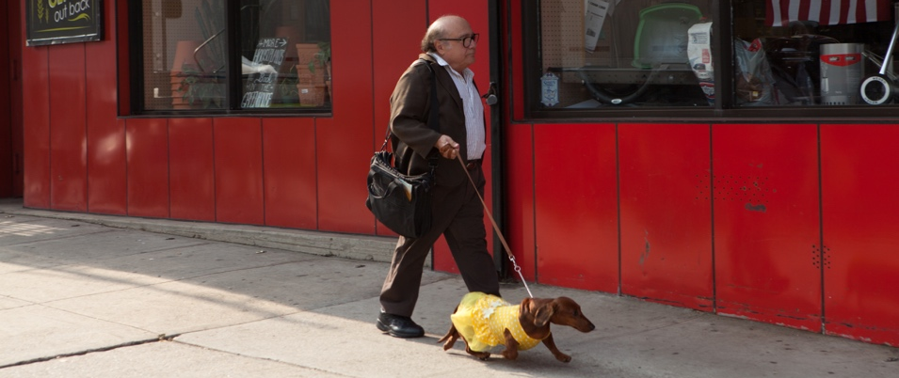
Yönetmen / Director: Todd Solondz
Oyuncular / Cast: Ellen Burstyn, Kieran Culkin, Julie Delpy, Danny DeVito, Greta Gerwig, Tracy Letts, Zosia Mamet
ABD / USA, 2016, 88’, renkli / color
İngilizce; Türkçe altyazılı / English with Turklish subtitles

Amerikan bağımsız sinemasının sevilen yönetmenlerinden Todd Solondz, yeni filmi Wiener-Dog’da, bir ‘sosis-köpek’ aracılığıyla Amerikan toplumunun portresini çiziyor. Bir evden diğerine sürüklenip duran köpeğin sahipleri arasında farklı yaş ve meslek gruplarından insanlar olsa da hepsinin ortak yönü tuhaf olmaları. Siyaseten doğruluktan ziyadesiyle uzak ve Amerikalı olma deneyimi üzerine söyleyecek çok şeyi olan film, bağımsız sinemanın yıldızlarıyla dolu oyuncu kadrosuyla da dikkat çekiyor.

Truman

Yönetmen / Director: Cesc Gay
Oyuncular / Cast: Ricardo Darín, Javier Cámara, Dolores Fonzi
İspanya, Arjantin / Spain, Argentina, 2015, 108’, renkli / color
İspanyolca; Türkçe altyazılı / Spanish with Turkish subtitles

Kanada’da yaşayan Tomás, beklenmedik bir kararla Madrid’deki oyuncu arkadaşı Julián’ı ziyaret eder. Yıllar sonra gerçekleşen bu buluşma, aynı anda eğlenceli ve dokunaklı olmayı başarabilen bir dostluk hikayesine dönüşecek, ikiliye birlikte geçirdikleri günler boyunca, Julián’ın köpeği Truman da eşlik edecektir. Cesc Gay’in En İyi Film dahil beş dalda Goya ödüllü duygusal komedisi Truman’ın başrollerini tanınmış oyuncular Ricardo Darín ve Javier Cámara paylaşıyor.

En Güzel Köpek
Best in Show

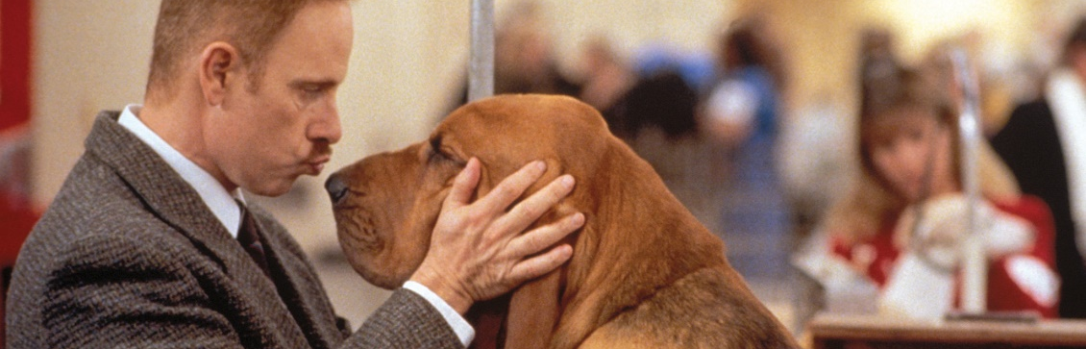

Yönetmen / Director: Christopher Guest
Oyuncular / Cast: Jennifer Coolidge, Christopher Guest, John Michael Higgins, Michael Hitchcock, Eugene Levy, Jane Lynch, Michael McKean, Catherine O’Hara, Parker Posey
ABD / USA, 2000, 90’, renkli / color
İngilizce; Türkçe altyazılı / English with Turkish subtitles

Amerikalı köpek sahipleri için yılın en önemli günü… Mockumentary (sahte belgesel) tarzında çekilmiş ve bu türün ustası Christopher Guest’in imzasını taşıyan film, Philadelphia’daki bir köpek güzellik ve yetenek yarışmasının katılımcılarına odaklanıyor. Farklı eyaletlerden yola çıkış anlarından yarışma sonrasına kadar takip ettiğimiz köpek sahipleri, birbirinden tuhaf ve çılgın insanlar. Çoğunlukla doğaçlama diyaloglardan oluşan senaryosu, yetenekli komedyenlerle dolu oyuncu kadrosu ve süs köpeklerinden av köpeklerine birçok türde köpeğiyle Best in Show, eğlence ve kahkaha garantili.

Köpeğim Tulip
My Dog Tulip

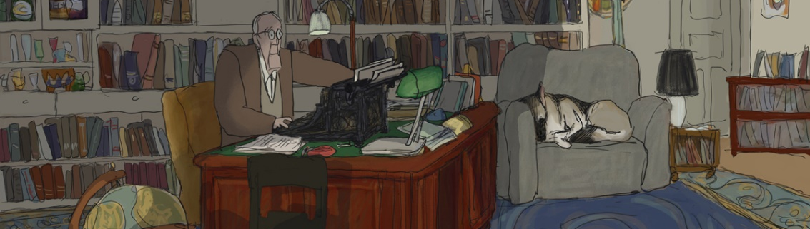

Yönetmen / Director: Paul Fierlinger, Sandra Fierlinger
Seslendirenler / Voice Cast: Christopher Plummer, Lynn Redgrave, Isabella Rossellini, Peter Gerety, Brian Murray
ABD / USA, 2009, 83’, renkli / color
İngilizce; Türkçe altyazılı / English with Turkish subtitles

BBC editörü ve yazar J.R. Ackerley’nin aynı adlı anı kitabından uyarlanan animasyon, o ve köpeği Tulip’in on beş yıllık dostluğunu olabildiğince gerçekçi bir şekilde beyazperdeye yansıtıyor. Köpeğim Tulip, tıpkı kitapta olduğu gibi, Tulip’i anatomisi ve cinselliği dahil olmak üzere tüm “köpekliğiyle” tanıtırken keskin ve hınzır İngiliz mizahından destek alıyor. Ünlü oyuncular Christopher Plummer’ın sesiyle katkıda bulunduğu film, el çizimi dijital animasyon tekniğiyle hazırlanmış.

Bir Aile Filmi
Family Film

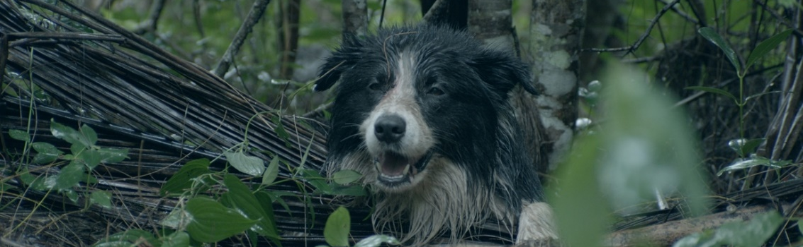

Yönetmen / Director: Olmo Omerzu
Oyuncular / Cast: Daniel Kadlec, Jenovéfa Boková, Vanda Hybnerová, Karel Roden, Eliska Krenková, Martin Pechlát
Çekya, Almanya, Slovenya, Fransa, Slovakya / Czech Republic, Germany, Slovenia, France, Slovakia, 2015, 95’, renkli / color
Çekçe; Türkçe altyazılı /Czech with Turkish subtitles

Irena ve Igor çifti, yanlarına köpekleri Otto’yu da alarak uzun bir yolculuğa çıkar, okyanusa açılırlar. Geride bıraktıkları, biri lisede, diğeri üniversitede öğrenci iki çocuklarına güvenleri tamdır. Video görüşmeleriyle evde olup biteni rahatlıkla takip edebileceklerini düşünmüşlerdir. Kaderin ve doğanın kötü sürprizleri sonucu okyanusta kaybolan çift, yalnız kaldıkları evde özgürlüklerinin tadını çıkarmayı abartan çocukları ve bir bir açığa çıkan aile sırları… Tüm bunlar Bir Aile Filmi’nin sevimli ve yetenekli köpeği Otto’nun yaşadıklarının yanında bir hiç kalıyor!

Baxter
Baxter

Yönetmen / Director: Jérôme Boivin
Oyuncular / Cast: Lise Delamare, Catherine Ferran
Fransa / France, 1989, 82’, renkli / color
Fransızca; Türkçe altyazılı / French with Turkish subtitles

Baxter, beklentileri yüksek bir köpek. Sahibi Bayan Deville, kızı tarafından hediye edilen bu köpekten korksa da, yalnızlıktan daha çok korktuğu için onunla yaşamaya başlıyor. Baxter’ınsa zorlanmaya, hükmedilmeye ihtiyacı var; yaşlı bir kadınla yaşamaya değil! Ondan kurtulmak için yaptıklarına kaza süsü veren Baxter, yeni sahipleri olan genç çiftin yanına taşındığında dünyalar onun oluyor. Ta ki bir bebekleri olacağını öğrenene dek… Jérôme Boivin’ın kült mertebesine erişmiş gerilimi Baxter, alıştığınız köpek filmlerinden değil.

Köpeğin Kalbi
Heart of a Dog

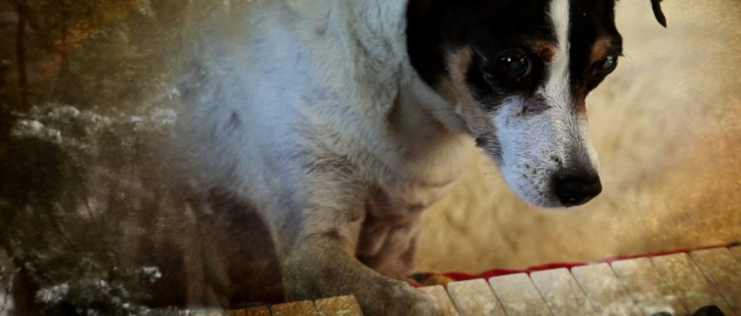

Yönetmen / Director: Laurie Anderson
ABD, Fransa / USA, France, 2015, 75’, renkli / color
İngilizce; Türkçe altyazılı / English with Turkish subtitles

Köpeğin Kalbi, sanatçı Laurie Anderson’ın köpeği Lolabelle’e olan koşulsuz sevgisini anlattığı avangard bir film. Anderson, 29 yıl aranın ardından sinemaya dönüş yaptığı bu oldukça kişisel filminde, animasyon, ev videoları ve bozulan imajlar gibi birçok farklı film tekniğini bir araya getiriyor. Anderson’ın hayat arkadaşı Lou Reed’in müziğinden Amerika’nın 11 Eylül paranoyasına uzanan birçok konuya değinen bu yürek ısıtan belgesel yapım, Venedik Film Festivali’nde Altın Aslan için yarışmıştı.

